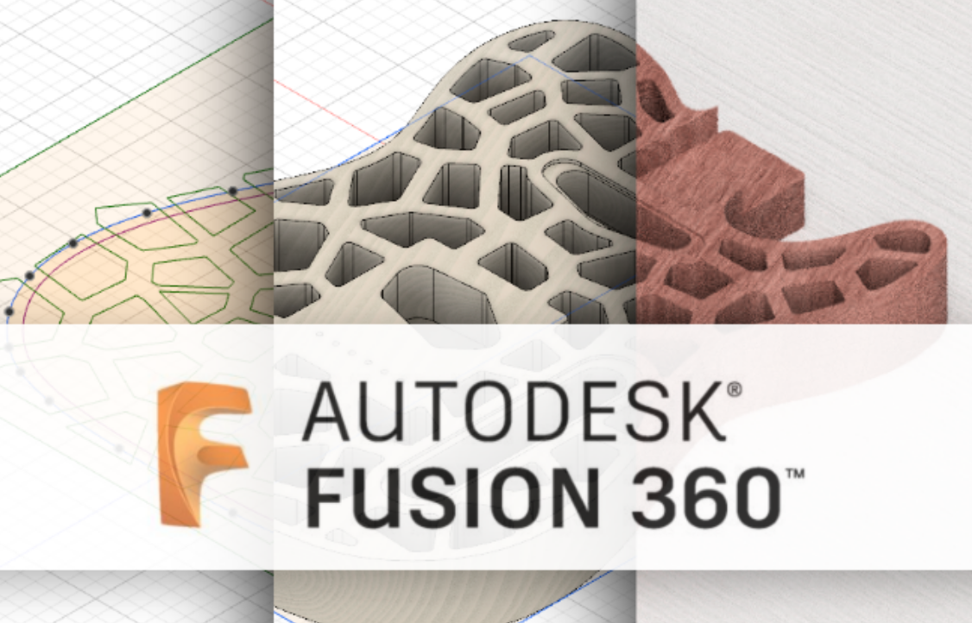
Tech Events

6. TechEvent: Einführung in das CAD/CAM Tool Fusion360
Am Samstag, 20. Oktober ‘18 16:00 bis 18:00 (open end)
Im vspace.one e.V.,
Wilhelm-Binderstr. 19
78048 Villingen-Schwenningen

Downloads
- Einladung

